Ankündigung Oster-Rallye
Von Gründonnerstag, den 17.04.2025, bis zum Ende der belgischen Ferien am Sonntag, den 04.05.2025 wird rund ums Möhrenmuseum eine Oster-Rallye ausgeschildert.

Start und Ziel ist das Möhrenmuseum und auf der rund 3km langen Strecke gibt es insgesamt 11 Fragen rund um das Thema Ostern zu beantworten.
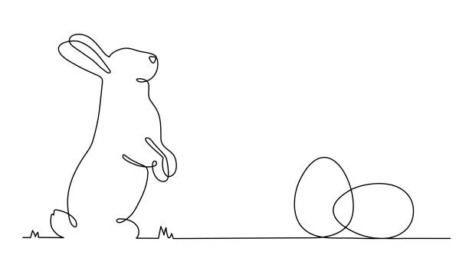
Wer den Fragebogen richtig ausgefüllt in den Briefkasten wirft, hat die Chance auf insgesamt 10 lustige Preise.

Wir freuen uns auf Euch!

